ЧЕЛЯБИНСКАЯ ОБЛАСТЬ

АДМИНИСТРАЦИЯ
ЗЛАТОУСТОВСКОГО ГОРОДСКОГО ОКРУГА
ПОСТАНОВЛЕНИЕ

29.05.2024 г. | № | 173-П/АДМ
г.Златоуст
О внесении изменений
в постановление Администрации Златоустовского городского округа от 23.04.2021 г.
№ 218-П/АДМ «Об утверждении Порядка определения объема
и условий предоставления субсидий на иные цели муниципальным бюджетным
и автономным учреждениям Златоустовского городского округа, в отношении которых функции и полномочия учредителя осуществляет Администрация Златоустовского городского округа»

В целях уточнения муниципального правового акта Златоустовского городского округа,
ПОСТАНОВЛЯЮ:
1. В Порядок определения объема и условий предоставления субсидий
на иные цели муниципальным бюджетным и автономным учреждениям Златоустовского городского округа, в отношении которых функции
и полномочия учредителя осуществляет Администрация Златоустовского городского округа, утвержденный постановлением Администрации Златоустовского городского округа от 23.04.2021 г. № 218-П/АДМ внести следующие изменения:
1) Подпункт 20 пункта 2 изложить в следующей редакции:
«20) финансовое обеспечение мероприятий по временному социально-бытовому обустройству граждан Российской Федерации, иностранных граждан и лиц без гражданства, постоянно проживающих на территории Украины,
а также на территориях субъектов Российской Федерации, на которых введены максимальный и средний уровни реагирования, вынужденно покинувших жилые помещения, в пунктах временного размещения;».
2) Подпункт 23 пункта 2 изложить в следующей редакции:
«23) оцифровка архивных документов и интеграция в государственную информационную систему «Цифровой архив»;».
3) Абзац 19 пункта 15 изложить в следующей редакции:
«результатом предоставления Субсидии по подпункту 23 пункта 2 является доля оцифрованных документов и интегрированных
в государственную систему «Цифровой архив», единица измерения - процент;».
2. Пресс-службе Администрации Златоустовского городского округа (Валова И.А.) опубликовать настоящее постановление в официальных средствах массовой информации и разместить на официальном сайте Златоустовского городского округа в сети «Интернет».
3. Контроль за выполнением настоящего постановления оставляю
за собой.

Исполняющий обязанности Главы Златоустовского городского округа | 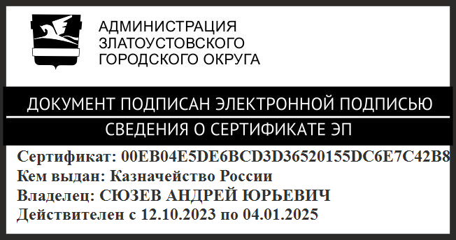 | А.Ю. Сюзев

Рассылка: прокуратура, ФУ, пресс-служба, Сюзев А.Ю., бухгалтерия, МБУ Архив,
МАУ «ЦРТ», МБУ «КС»

